LVT1304 | BASTIDE DE DOMME - PERIGOURDINE AVEC GARAGE- COUR INTERIEURE ET CHAMBRE D'HOTES | PERIGORD Noir

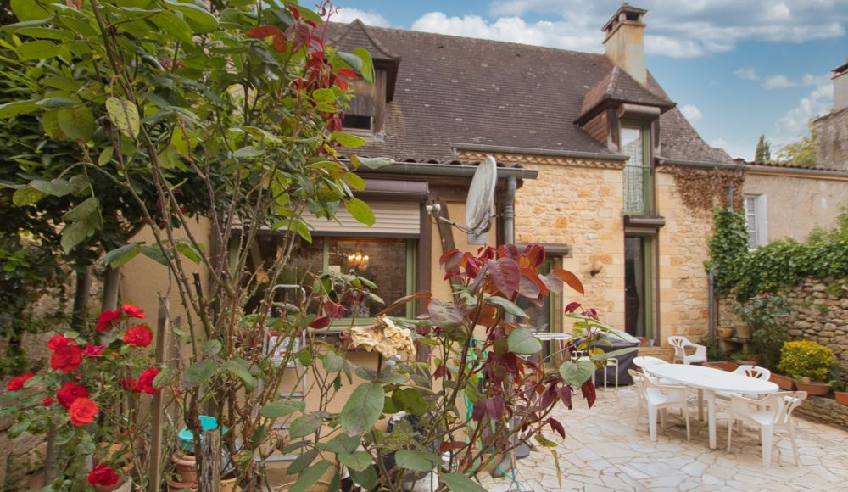 | 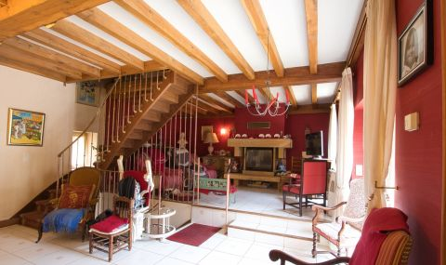  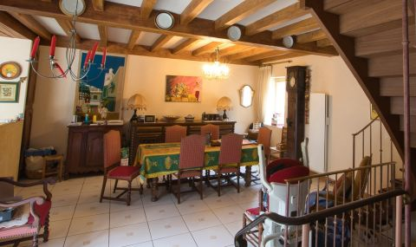

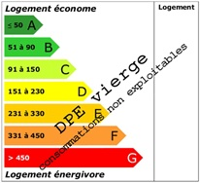 | RARE, dans la Bastide de Domme, jolie maison en pierre de 125 m2 environ, composée en rez-de-chaussée d'une entrée avec placard/penderie ouvrant sur une chambre en suite indépendante , au 1er étage, vous trouverez une belle pièce principale de 45m 2 avec poutres apparentes cheminée en pierre avec insert, ouverte par des portes fenêtres sur une cour intérieure, la cuisine est ouverte elle aussi sur la cour et sur la pièce de vie , au 2ème étage 2 chambres en suite , les wc sont séparés, les atouts de ce bien sont bien sûr sa situation exceptionnelle dans la bastide, son garage, et sa cour intérieure joliment fleurie ainsi que la chambre en suite qui pourquoi pas peut être utilisée comme chambre d'hôte . Les informations sur les risques auquel ce bien est exposé sont disponibles sur le site Géorisques www.georisques.gouv.fr

Honoraires de 6.00% TTC à la charge de l’acquéreur | PRIX HONORAIRES INCLUS : 286 200 € | Prix hors honoraires d'agence: 270 000 €

